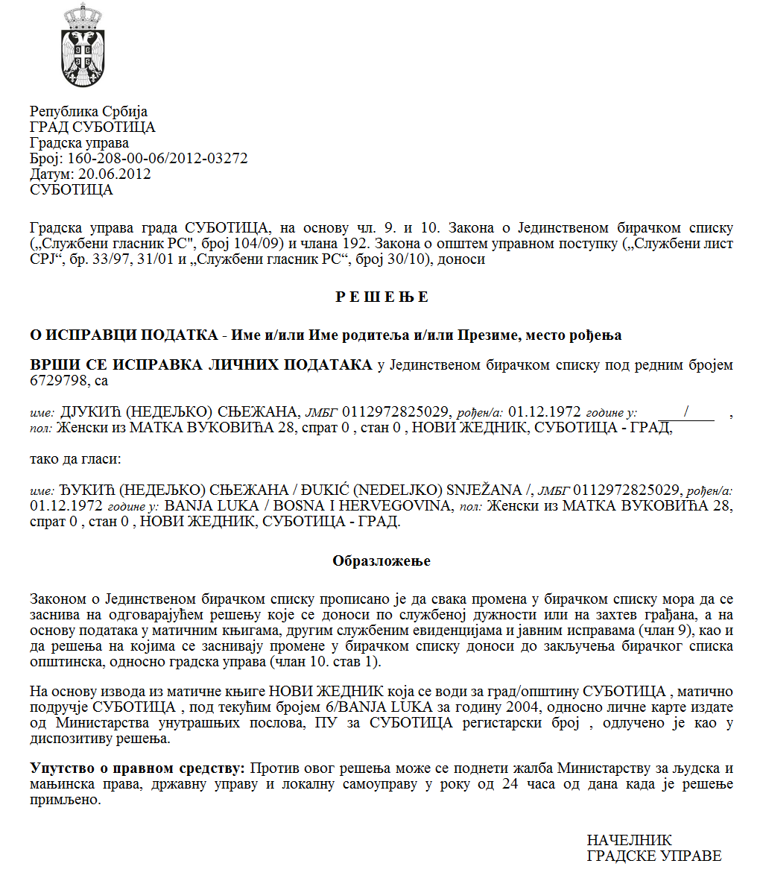

SZERB KÖZTÁRSASÁG

VAJDASÁG AUTONÓM TARTOMÁNY

ZENTA KÖZSÉG

ZENTA KÖZSÉG POLGÁRMESTER

Szám: 320-6/2023-II

Kelt: 2023.09.13-án

Z e n t a

Az egyesületek által a közérdekű programok serkentésére az eszközökről vagy a hiányzó eszközök részének a finanszírozásáról szóló Kormányrendelet (az SZK Hivatalos Közlönye, 16/2018. sz.) 9. szakasza, az egyesületek által a közérdekű programokra a serkentő eszközök, vagy az eszközök hiányzó része odaítélésének eljárásáról és ellenőrzéséről szóló rendelet (Zenta Község Hivatalos Lapja, 31/2021. sz.) 18. szakasza alapján, a nyilvános pályázat lefolytatására a pályázati bizottság a programok/projektumok serkentésére és az eszközök hiányzó részének finanszírozására Zenta község számára közérdekű programokra/projektumokra, amelyeket **a mezőgazdaság- és vidékfejlesztés terén**  az egyesületek valósítanak meg, a község polgármestere meghozta az alábbi

**H A T Á R O Z A T O T**

**A PROGRAMOK KIVÁLASZTÁSÁRÓL, AMELYEK SERKENTÉSRE KERÜLNEK A NYILVÁNOS PÁLYÁZATBAN FELTÜNTETETT, A ZENTA KÖZSÉG SZÁMÁRA KÖZÉRDEKŰ PROGRAMOK/PROJEKTUMOK SERKENTSÉRE VAGY AZ ESZKÖZÖK HIÁNYZÓ RÉSZÉNEK A FINANSZÍROZÁSÁRA, AMELYEKET AZ EGYESÜLETEK A MEZŐGAZDASÁG- ÉS VIDÉKFEJLESZTÉS TERÉN VALÓSÍTANAK MEG**

1. A jelen határozattal megállapításra kerül a programok kiválasztása a nyilvános pályázat lefolytatását követőn, amelyet Zenta község 2023. január 30-án írt ki a 320-6/2023-II-es számon.
2. A nyilvános pályázat megvalósítására **1.800.000,00** dináros teljes összeg lett biztosítva, amely eszközök a Zenta község 2023-as évi költségvetéséről szóló rendelettel (Zenta Község Hivatalos Lapja, 17/2022., 5/2023. és 9/2023. sz.) lettek előirányozva az 5-ös fejezetben KÖZSÉGI KÖZIGAZGATÁSI HIVATAL, éspedig a **0101-es** program keretében **A MEZŐGAZDASÁG- ÉS VIDÉKFEJLESZTÉS** néven, mint **0001-es** számú aktivitás, **A helyi közösségben a mezőgazdasági politika lefolytatásának támogatása** néven, a funkcionális osztályozás **421-es** kódja alatt és a **Mezőgazdaság** néven, **a 101/0-s pozíciószámon,** mint 481000-es közgazdasági osztályozás, leírva, mint A KORMÁNYON KÍVÜLI SZERVEZETEK DOTÁLÁSA:
3. Zenta község 2023-as évi költségvetéséből az eszközöket összesen **1.800.000,00** dináros összegben ítéljük oda **a mezőgazdaság- és vidékfejlesztés** a programok (társ)finanszírozására az alábbi egyesületeknek:

|  |  |  |  |  |  |
| --- | --- | --- | --- | --- | --- |
| **Sorszám** | **Iktatószám** | **Az egyesület neve** | **Programnév** | **Programérték (az eszközök javasolt összege)** | **Pontszám** |
| 1 | 03.02.2023. | Удружење пољопривредника Сента  Zentai Gazdakör | A regisztrált mezőgazdasági termelők segítése  Помоћ регистрованим пољ. газдинствима | 1,050.000,00 | 80 |
| 2 | 03.02.2023. | Прво аматерско удружење кувара Сента  Első Zentai amatőr Szokácsok Egyesülete | Развој руралног аматерског кулинарства  A vidéki amatőr szakácstudomány fejlesztése | 170.000,00 | 50 |
| 3 | 08.02.2023. | Удружење коњички и фијакерски клуб  Táltos-Lovas és Fiákeros Klub Zenta | XVI lovastalálkozó és pörköltfőző verseny  16. Коњички митинг и такмичење у кувању чорбе | 20.000,00 | 60 |
| 4 | 07.02.2023. | Друштво Сенћанских дегустатора ракије  Zentai Pálinkabirálók Társasága | Pálinkafőzés hagyományápolása, korszerűsítése  Очување и модернизација традиције печења ракије | 10.000,00 | 40 |
| 5 | 14.02.2023. | Удружење пољопривредника „Кеви“  "Kevi gazda" Egyesület | A modern és versenyképes mezőgazdasági termelés adoptálása Keviben  Усвајање савремене и конкурентне пољопривредне производње у Кевију | 200.000,00 | 70 |
| 6 | 14.02.2023. | Удружење „За наше мало село Кеви”  Egyesület „А mi kis falunkért – Kevi“ | Унапређење руралног развоја села Кеви  A Kevi HK vidékfejlesztésének javítása | 50.000,00 | 60 |
| 7 | 13.02.2023. | Ловачко удружење „Сента“  Zentai Vadásztársaság | Заштита усева од дивљачи и развој ловства у Сенти  A termények vadvédelme és a vadászat fejlesztése Zentán | 300.000,00 | 80 |

1. Felhívjuk a pályázat résztvevőit, akik a kért eszközöknél alacsonyabb eszközöket kaptak, hogy a határozat közzétételétől számított nyolc napon belül küldjék meg a program revideált költségszerkezetének összegeit, amelyeket a pályázatra bejelentettek, összhangban az odaítélt eszközök mértékével, illetve a tájékoztatást arról, hogy elállnak a számukra odaítélt eszközöktől.
2. A jelen határozat végleges, és közzétételre kerül Zenta község hivatalos honlapján, Zenta község hirdetőtábláján és az e-Közigazgatás portálján, a meghozatalát követő öt napon belül.

Czeglédi Rudolf s. k.

Zenta község polgármestere